九九重阳节 浓浓敬老情
——2015“我们的节日•重阳节”主题活动方案
今年10月21日是中华传统节日——重阳节。为弘扬中华民族尊老敬老的传统美德，根据市文明委《关于在全市深入开展“我们的节日”主题活动的意见》（常文明委〔2014〕11号）相关精神，和爱乡村少年宫决定开展“我们的节日•重阳节”主题活动。
- 活动主题：
九九重阳节 浓浓敬老情
二、活动内容
1、经典诵读活动。精心选择历代敬老爱老、家庭团圆的名篇佳作，各社团可利用活动时间组织学员开展经典诗文朗诵会、诗歌创作征集、诗词赏析讲座等活动，引导学员感受传统文化魅力，增强爱国主义情感。
2、开展一次节日慰问活动。号召学员们利用周末，随父母亲一道看望爷爷奶奶、外公外婆，慰问邻近的空巢老人。组织学员到敬老院，为老人送去节日的祝福，开展文化娱乐活动，丰富老年人的节日生活。
自制贺卡，传递祝福
3、巧手制贺卡表情意活动。组织学员制作了贺卡，写下真诚的祝福，表达对爷爷奶奶老一辈的一份真情。
4、感恩父母活动。弘扬“尊敬父母、孝顺长辈”的中华民族传统美德，广泛发动学员开展“重阳感恩父母”活动，通过给父母做一次家务、为父母做一顿可口的饭菜等多种方式，营造“爱老及幼、家庭和睦”的良好社会氛围。
三、活动要求
1、高度重视，精心组织。各班要精心安排好主题活动，通过活动激发广大学员尊老敬老的情感，培养学员敬重老人、关心老人的良好品质，弘扬中华民族尊老爱幼的优良传统。
2、加强宣传，营造氛围。各组要及时将活动照片发送到德育办。
和爱乡村少年宫
2015.10

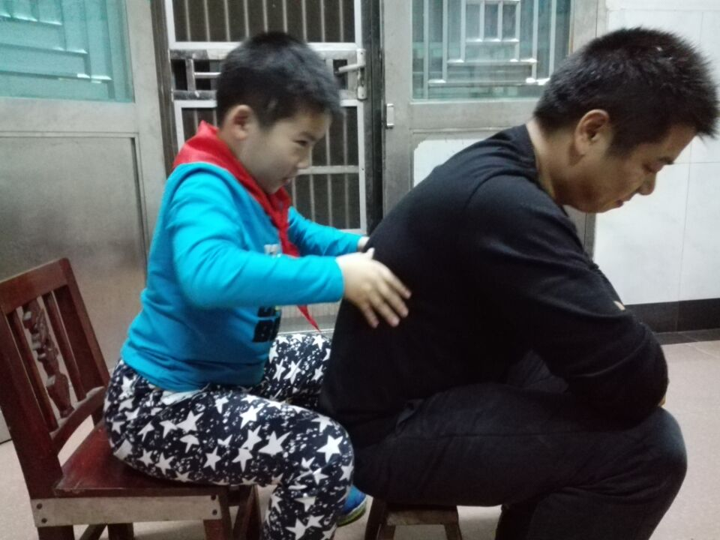

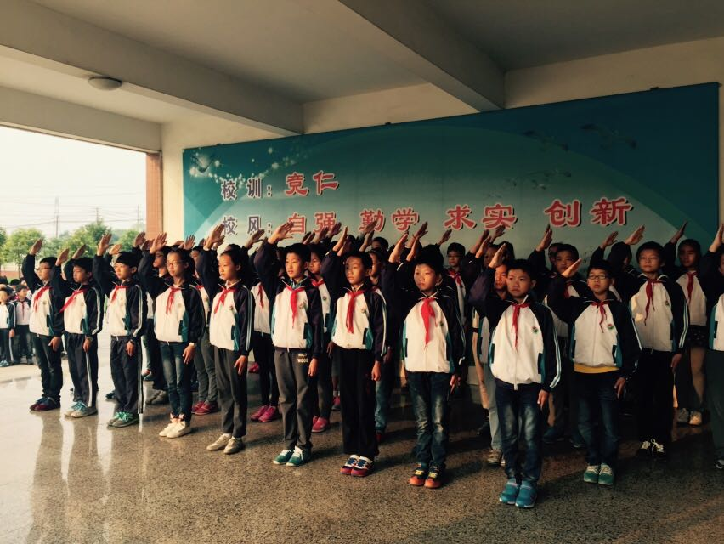
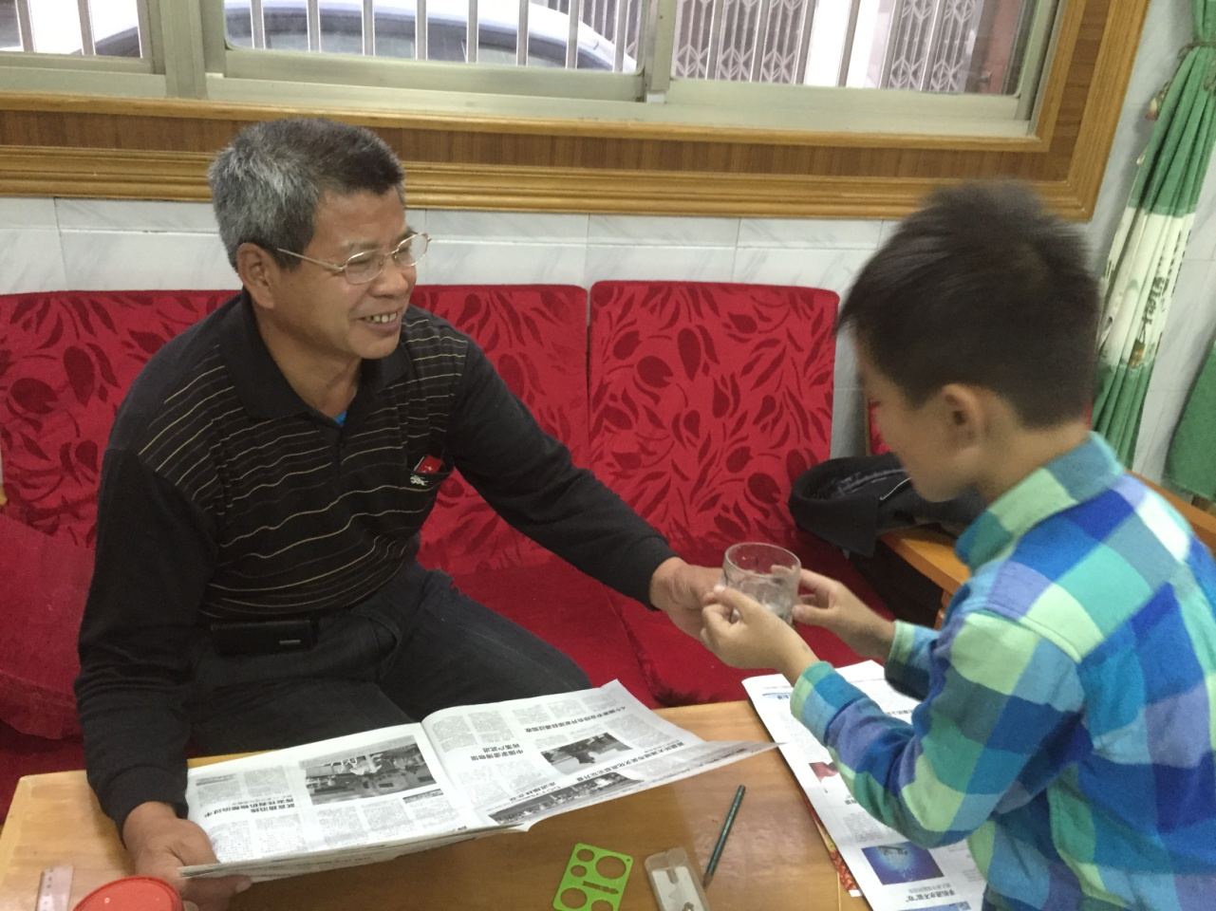

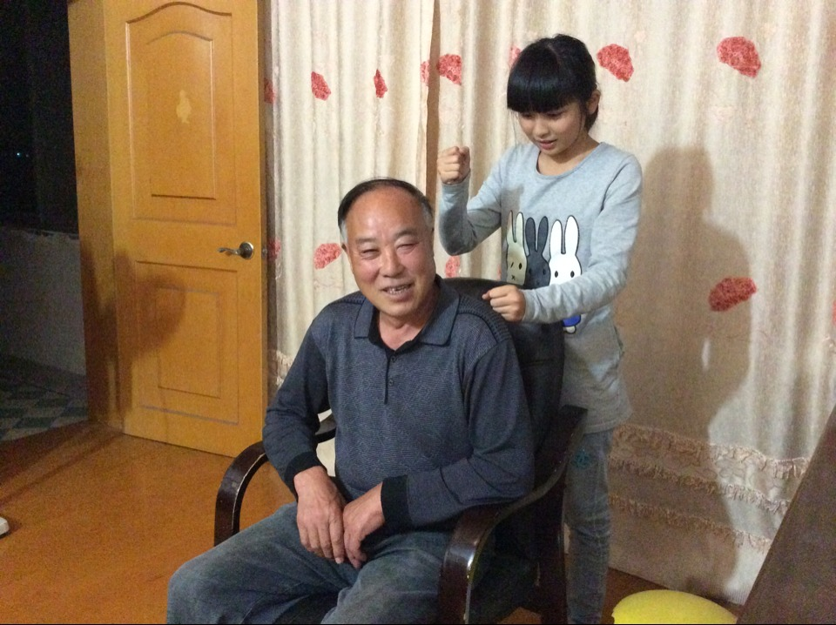
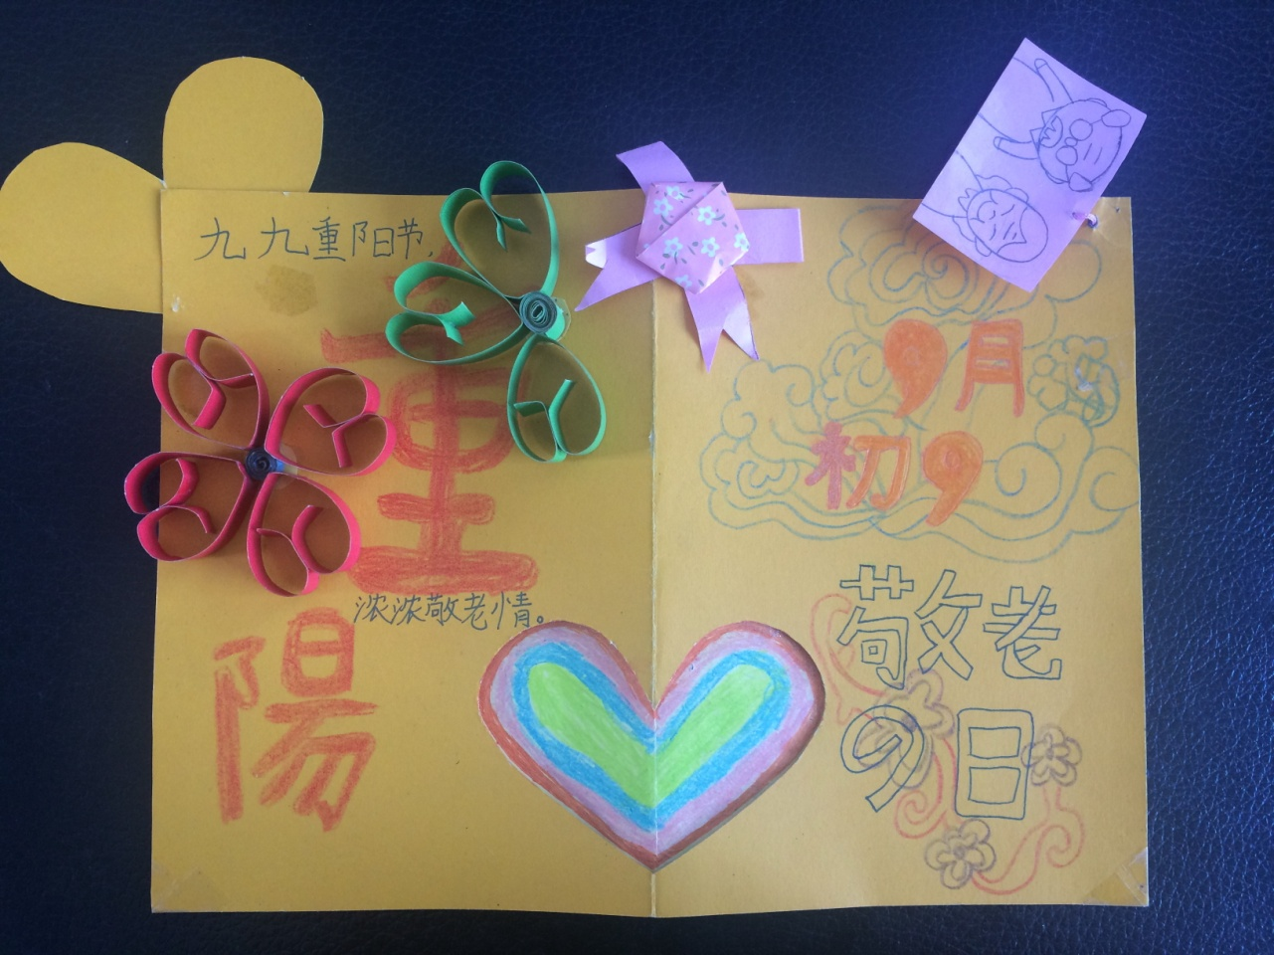

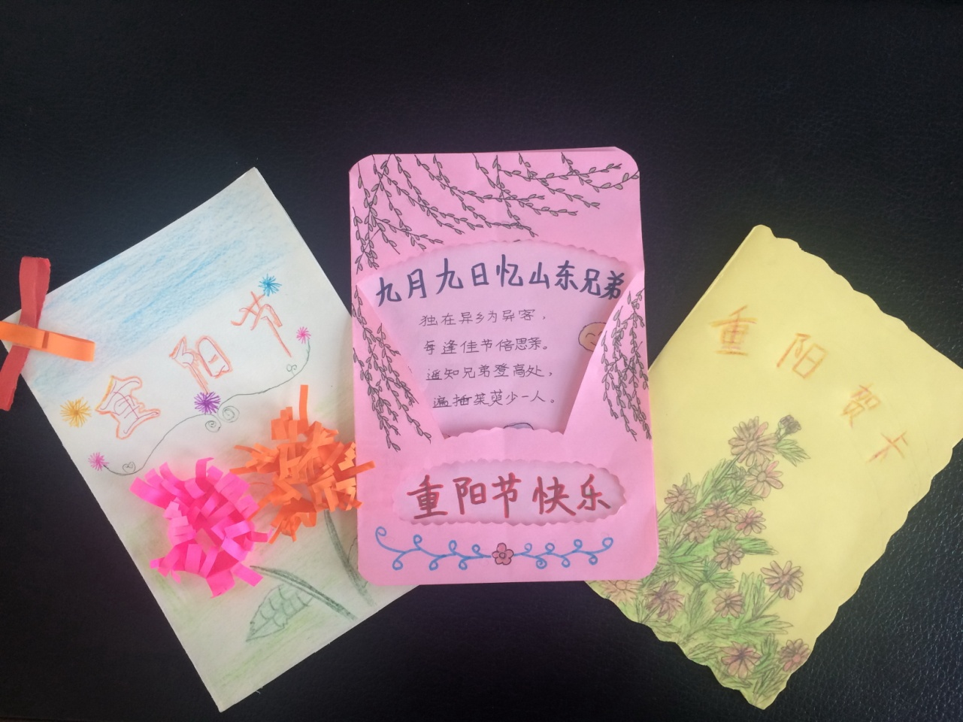
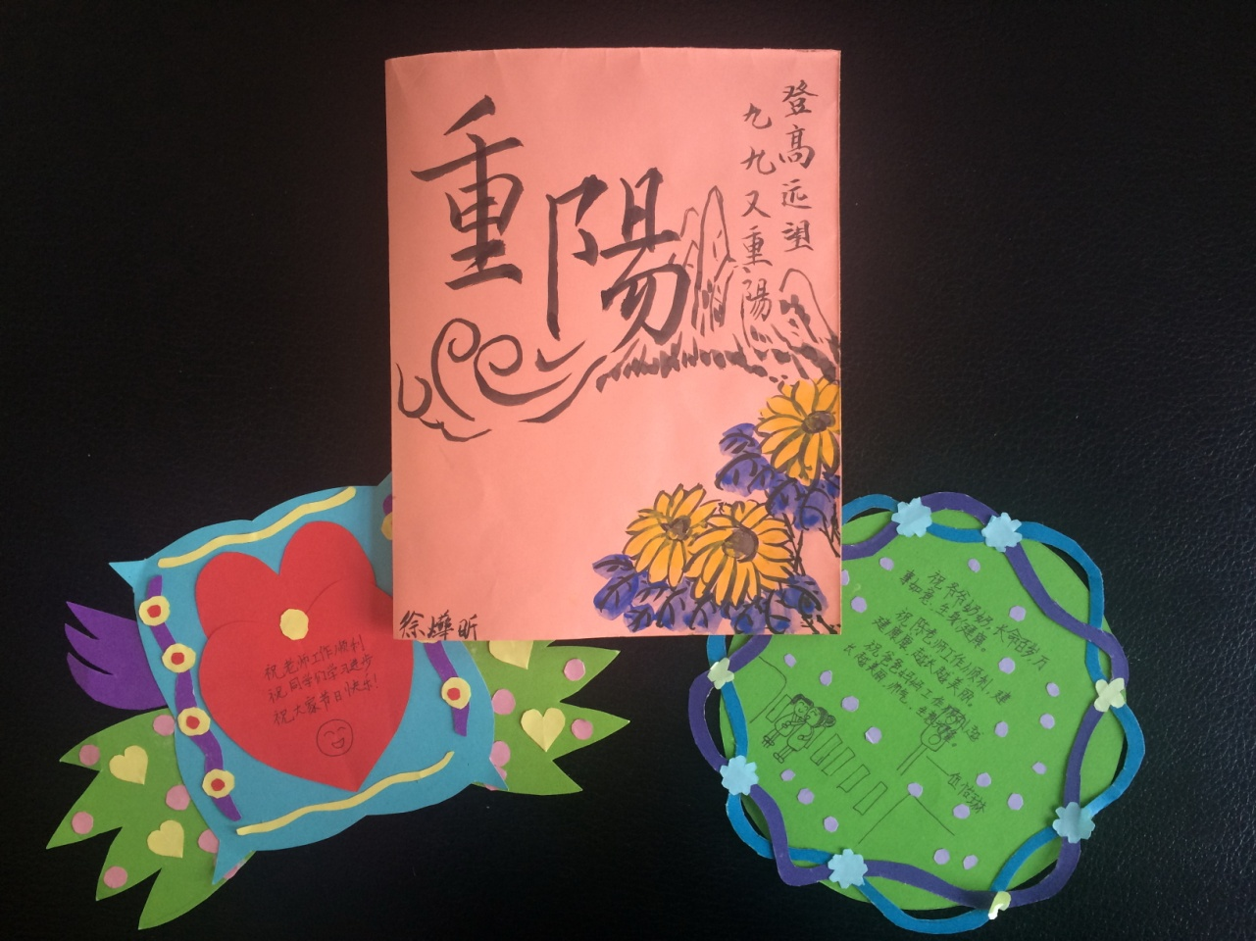

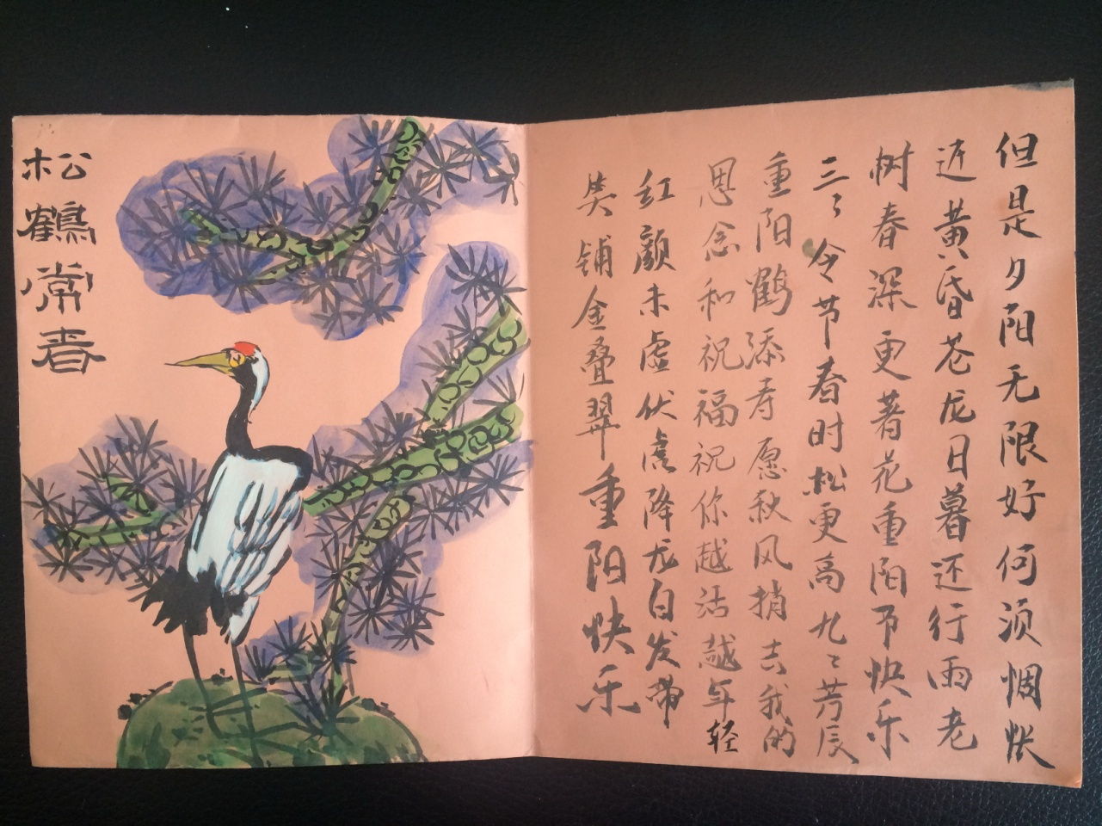
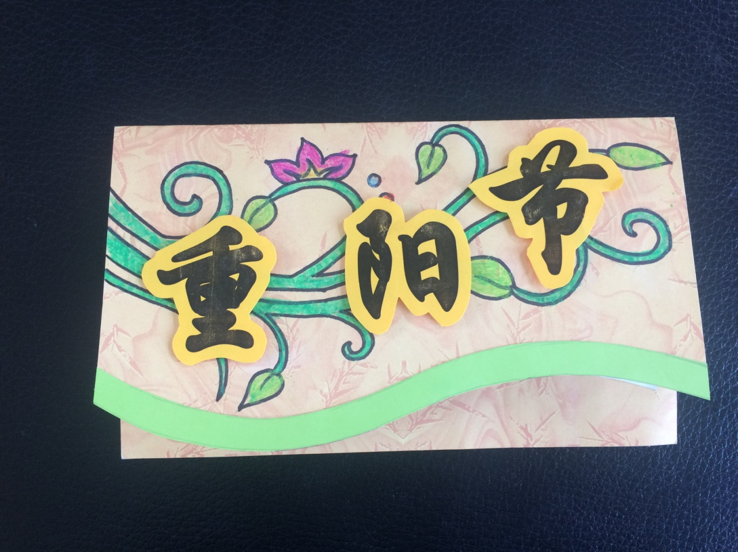

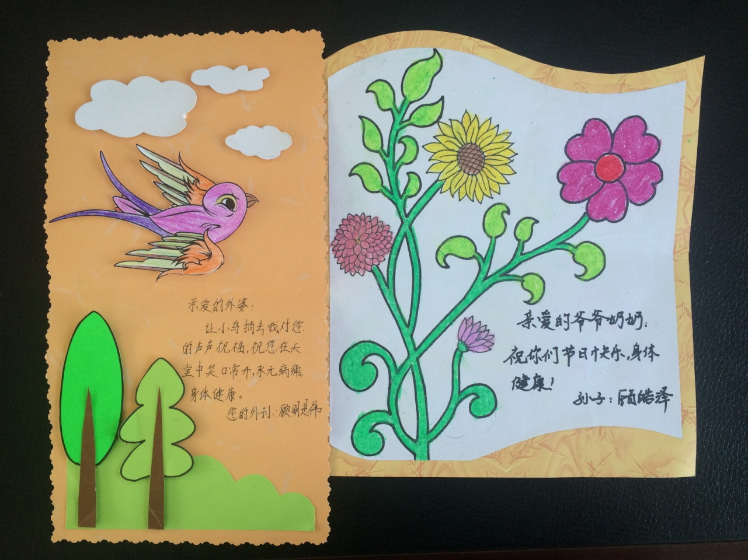
活动简讯：
九九重阳节，浓浓敬老情
——“和爱”乡村学校少年宫开展“我们的节日 重阳”活动
自古以来，尊老爱幼就是我们中华民族引以为傲的传统美德。“和爱”乡村学校少年宫抓住重阳节这一契机，把握“九九重阳节，浓浓敬老情”这一主题，组织学员开展了尊老、爱老、敬老一系列活动。
重阳节，诵经典
各组围绕主题开展了“重阳节，诵经典”诵读展示活动。在活动中，学员们通过诵读《九月九日忆山东兄弟》、《登高》等经典诗文，弘扬了尊老敬老的中华传统美德，低年段的学员们则在活动中对重阳节有了新的认识。
自制贺卡 表达祝福
高年段的学员们利用课余时间，巧手制作了一张张贺卡，写下一句句真诚的祝福……表达对爷爷奶奶老一辈的一份真情。在制作的过程中同学之间互相帮助，不仅增进了相互之间的交流，更增进了各个社团的凝聚力。
感恩父母 传递亲情
学员利用假期帮父母做家务、为父母做顿饭等陪伴父母共度重阳节，增进了家庭内部特别是子女与老人们之间的感情和亲情，弘扬“孝老敬亲”传统美德。
通过活动，充分展现了少年宫学员尊老敬老的精神风貌，营造出了敬老、亲老、爱老、助老的社会风尚；同时也让孩子们感受到了古典诗词的魅力，加强了对传统习俗的了解，增强了对老人的敬爱之情，丰富了少年宫文化生活。

2015“我们的节日 重阳”活动总结
自古以来，尊老爱幼就是我们中华民族引以为傲的传统美德，今年我们“和爱”乡村学校少年宫抓住重阳节这一契机，把握“九九重阳节，浓浓敬老情”这一主题，组织学员开展了尊老、爱老、敬老一系列活动，通过活动加深了师生对“九九重阳节”的认识。
1、开展“重阳节，诵经典”活动
结合“我们的节日——重阳节”，各组开展了“重阳节，诵经典”诵读展示活动。在活动中，学员们通过诵读《九月九日忆山东兄弟》、《登高》等经典诗文，弘扬了尊老敬老的中华传统美德，低年段的学员们则在活动中对重阳节有了新的认识。
2、自制贺卡，传递祝福
高年段的学员们利用课余时间，巧手制作了一张张贺卡，写下一句句真诚的祝福……表达对爷爷奶奶老一辈的一份真情。在制作的过程中学员之间互相帮助，不仅增进了相互之间的交流，更增进了班集体的凝聚力。
3、组织开展感恩父母活动。
孩子们利用假期帮父母做家务、为父母做顿饭等陪伴父母共度重阳节主题活动，大力弘扬“孝老敬亲”传统美德，增进了家庭内部特别是子女与老人们之间的感情和亲情，进一步营造了“爱老及幼、家庭和睦”的良好社会氛围。
通过上述形式多样、富有实效的敬老主题活动和良好的社会氛围的渲染，展现了我少年宫学员尊老敬老的精神风貌，营造出了敬老、亲老、爱老、助老的社会风尚；同时也让孩子们感受到了古典诗词的魅力，加强了对传统习俗的了解，增强了对老人的敬爱之情，丰富了少年宫文化生活。
和爱乡村学校少年宫
2015.10

